19.03.2020 Lekcja
Temat: Rodzaje ostrosłupów.
https://youtu.be/Tb3hmPJx0Ns
Wiadomości z podręcznika
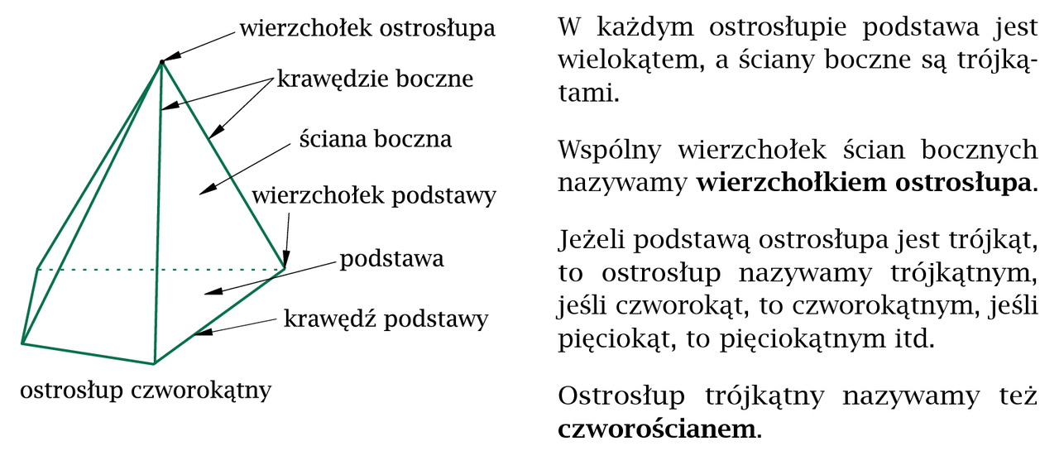
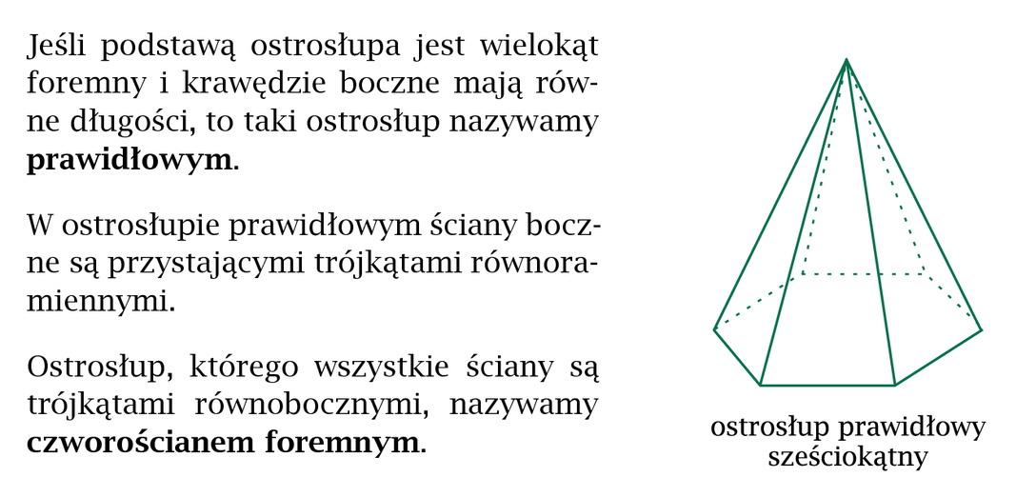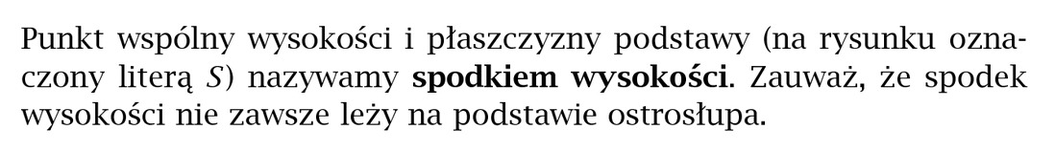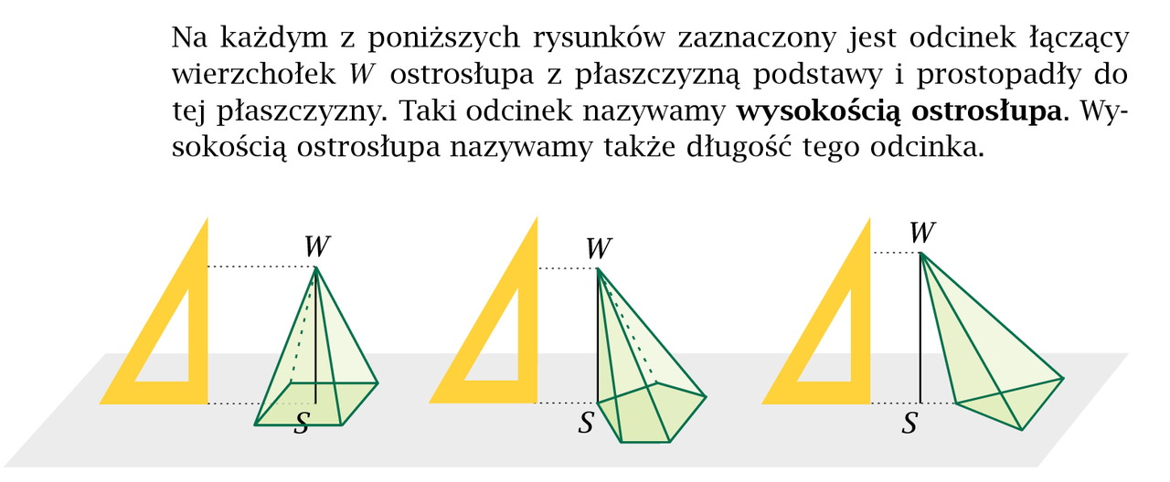
Proszę zapoznać się z wiadomościami w podręczniku str.180 i 181 lub obejrzeć film
https://youtu.be/nZNbbB9vng8
Praca domowa zad. z podręcznika od 1 do 8 (6 zadań do wyboru) oraz sprawdź, czy umiesz str. 181, 182, 183, a także od 14 do 19 zad. ze str. 201 (wybieramy 3 dowolne zadania)
Termin realizacji 24 marca 2020 r.
Zamieszczam również link do arkuszy egzaminacyjnych, które proszę rozwiązać:
https://cke.gov.pl/egzamin-osmoklasisty/arkusze/

Pytania można kierować na adres e-mailowy monikaderda@wp.pl

